ЛГУТ-9.16 |  | Спортивная станция 9.16
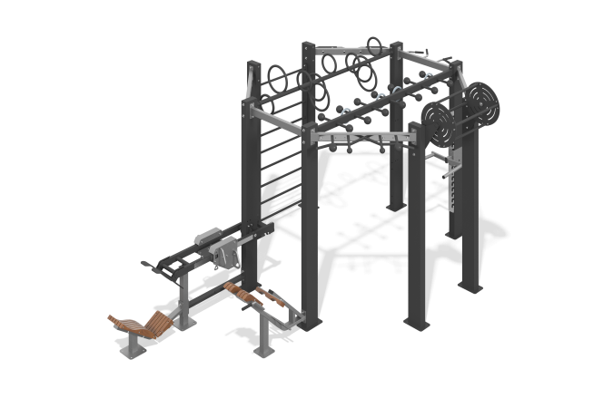

Размеры, мм: | 3730x5800x2830 | Вес, кг: | 791
Характеристики материалов
Материалы: металл, пластик, строганая доска сосны.
Комплектность: Основная рамная конструкция - 1 комплект., Разнохватовый турник – 1 шт., Турник с шарами – 1 шт., Турник универсальный – 1 шт., Шведская стенка – 1 шт., Турник вращающийся барабан – 1 шт., Рукоход «вращающиеся кольца» – 1 шт., Рукоход «колышки» – 1 шт., Брусья– 1 комплект.
Конструкция разборная, элементы конструкции сварные. Состоит из опорных столбов и соединителей. Опорные столбы выполнены из стальной профильной трубы 200 х 100 мм с толщиной стенки 4 мм и стального листа толщиной 10 мм. Верхние торцы трубы заглушены платиками, выполненными из стального листа толщиной 3 мм. Соединители выполнены из стальной профильной трубы 100 х 50 мм с толщиной стенки 3 мм. Рукоход выполнен из стальной профильной трубы 100 х 50 мм, стенка 3 мм и стального листа толщиной 5 мм.
Имеет систему гнутых рукояток, выполненных из прутка стального диаметром 25 мм. В местах хвата на рукоятках имеются накладки, выполненные из материала EVA (этиленвинилацетат).
Турники выполнены из стальной профильной трубы диаметром 33 мм с толщиной стенки 2,8 мм и стального листа толщиной 10 мм. Турник снабжен сферами диаметром 70 мм и 100 мм.
Турник интегрирован в основную рамную конструкцию.
Конструкция многофункциональной рамы предусматривает её фиксацию к основанию площадки через отверстия диаметром 14 мм.
Для увеличения антикоррозийных свойств металлические элементы покрыты жидким цинконаполненным грунтом.
На все металлические элементы нанесено порошковое антивандальное декоративное покрытие путем пневмоэлектростатического распыления.
Крепеж оцинкованный.

